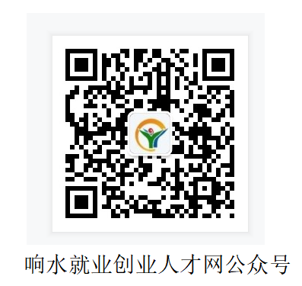

响水就业人才个人版 微信小程序

响水就业创业人才网注册与使用

打开浏览器输入，访问招聘网站
www.xsjyrc.cn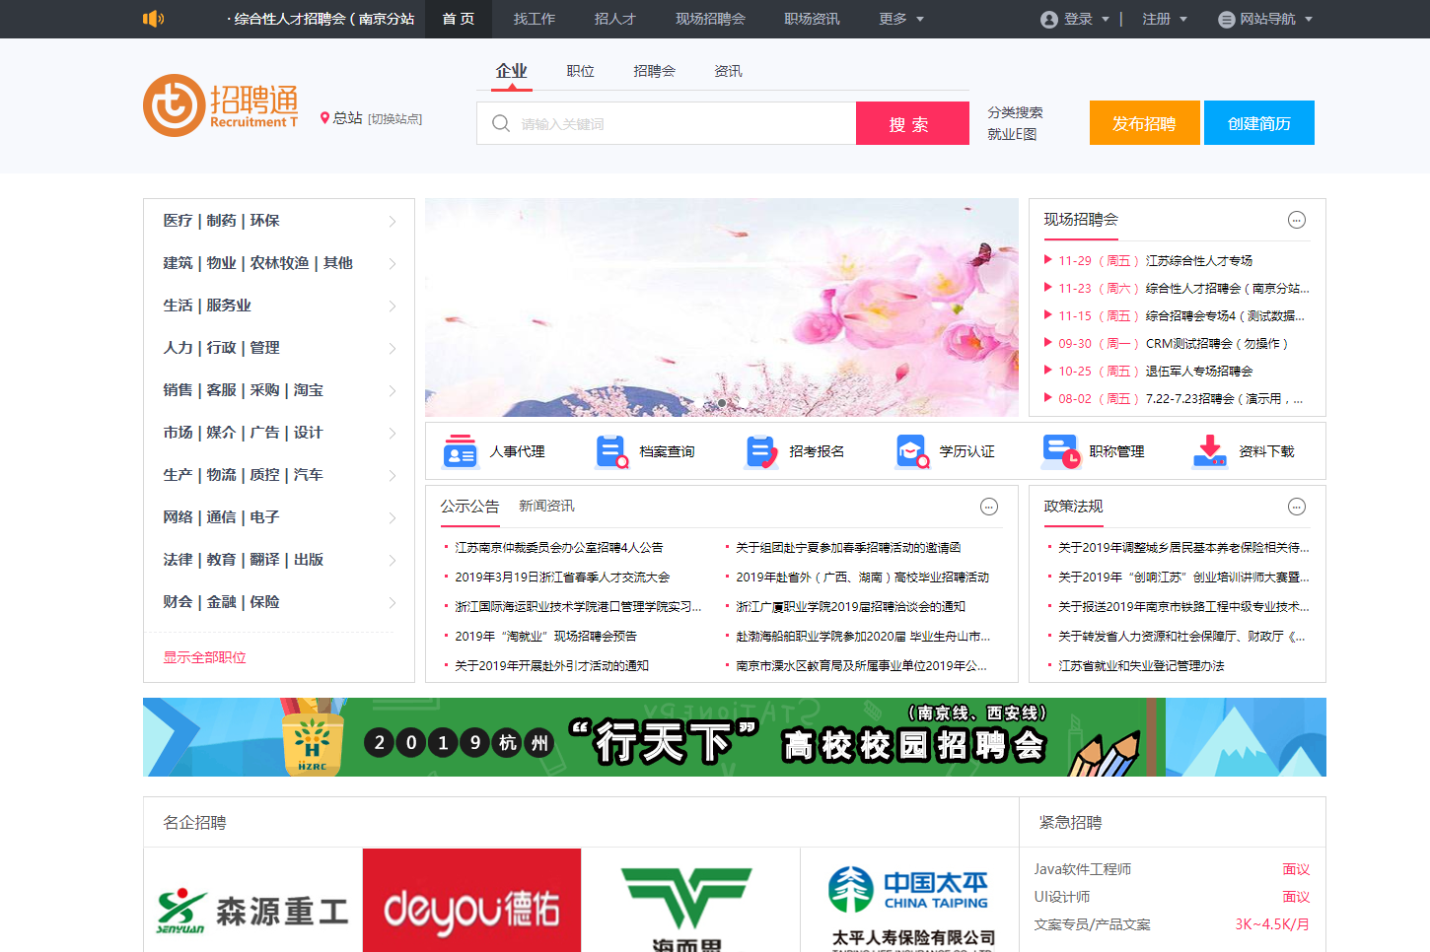

1个人用户注册
- 用户访问招聘网站首页，鼠标悬浮在[注册]按钮之上，点击[个人注册]按钮
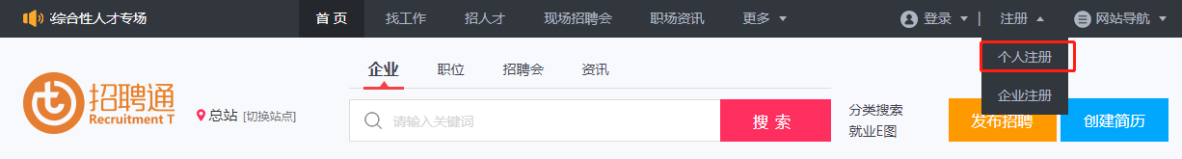

1.1手机注册
- 显示个人注册页面，默认是手机注册，依次选择证件类型、输入证件号码、手机号、验证码、密码、确认密码，点击[注册]按钮，完成极验证操作
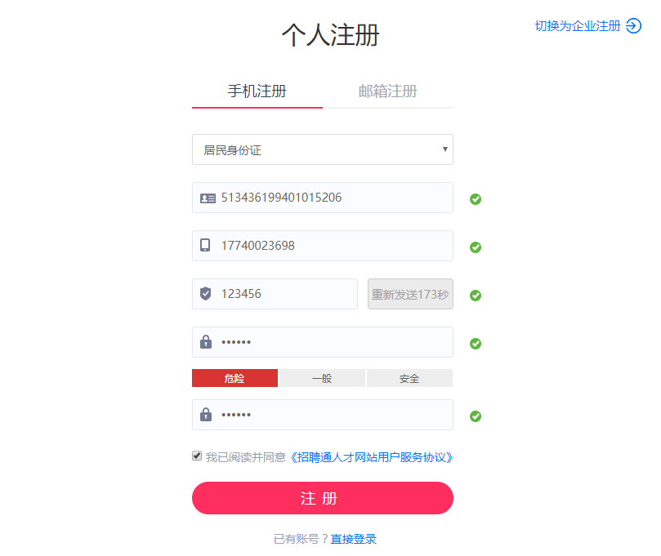
- 提示"注册成功，正在为您跳转"，自动跳转到个人资料页面，个人资料没有完善之前，会员中心一直显示填写个人资料页面
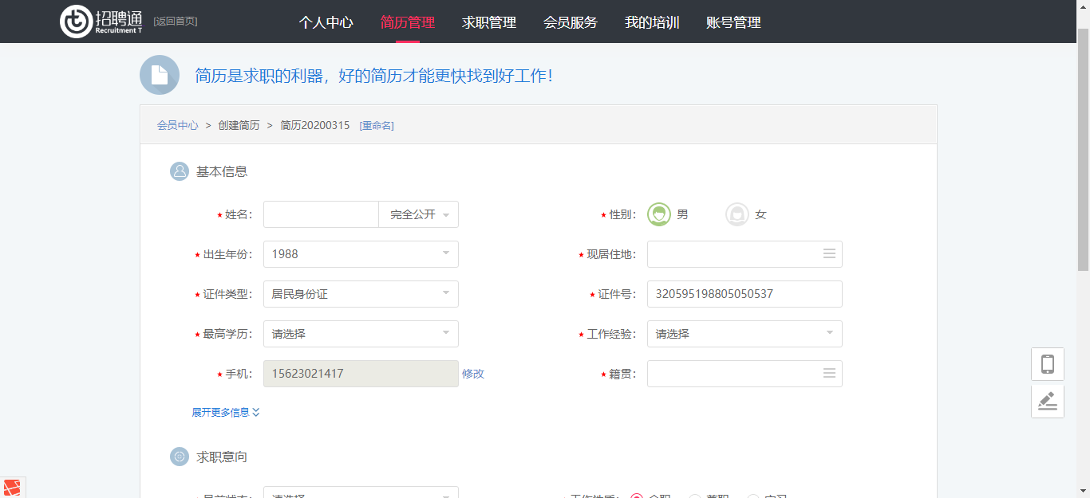
- 填写个人资料，填写完成后点击[保存]按钮，直接跳转到继续完善简历页面
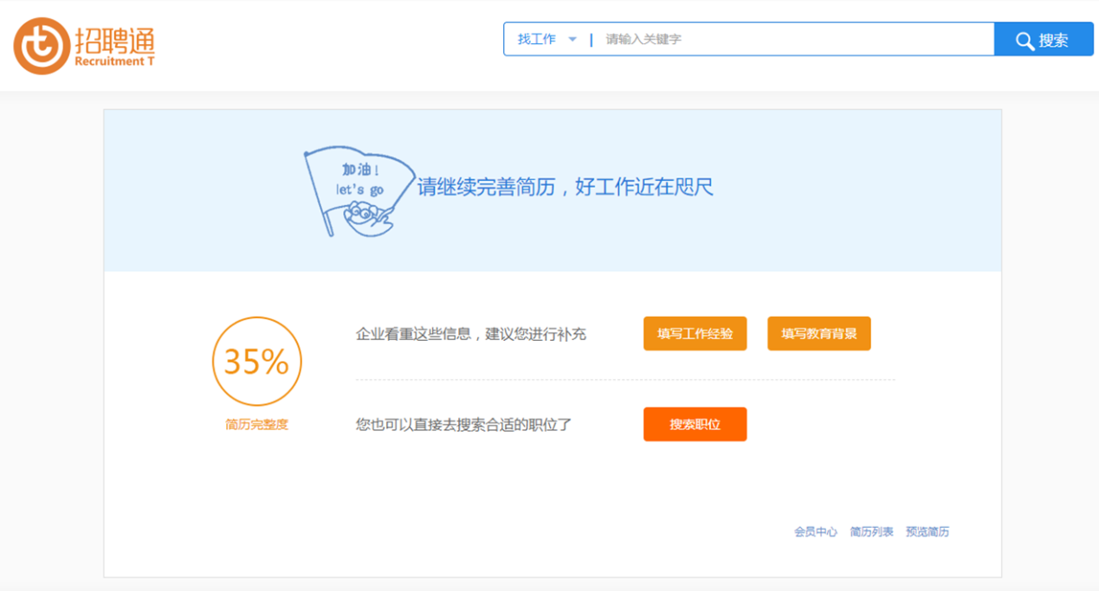

1.2个人会员中心
- 个人用户登录，入会员中心
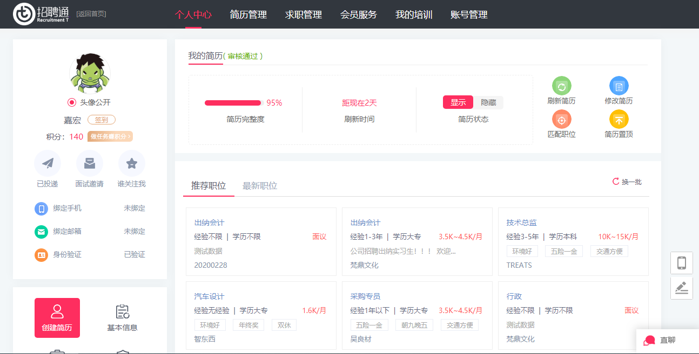

1.2.1简历管理
- 我的简历-我的简历，查看个人简历信息
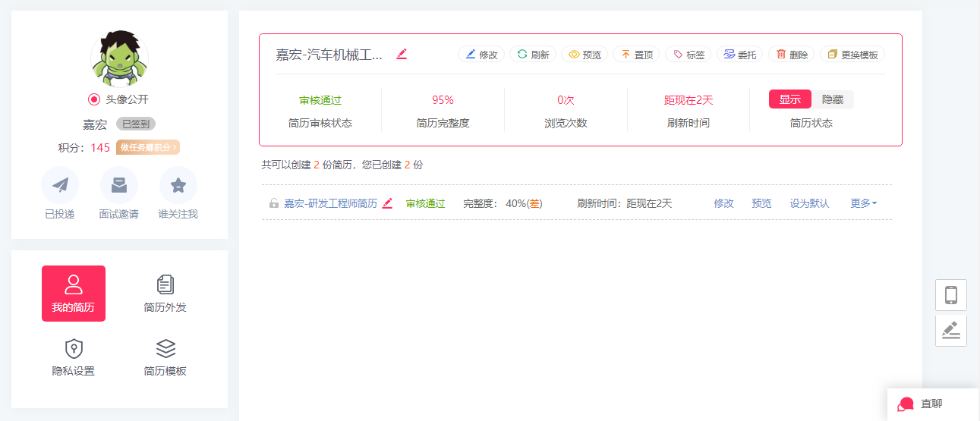
- 点击[修改]，跳转到修改简历页面
- 点击[刷新]，刷新个人简历
- 点击[预览]，预览简历信息
- 点击[置顶]，个人简历更容易被HR浏览，使用积分兑换
- 点击[标签]，添加简历标签，使用积分兑换
- 点击[委托]， 系统将根据您简历的求职意向
- 点击[删除]按钮，删除简历信息，当只有一份简历时是不允许删除简历，若有多份简历，删除默认简历后第2份简历自动变成默认简历
- 点击[更换模板]，求职者根据自身需求购买模板，更换简历模板
- 点击[立即创建]，用户可以创建两份简历
- 简历管理-简历外发，给企业发送个人简历
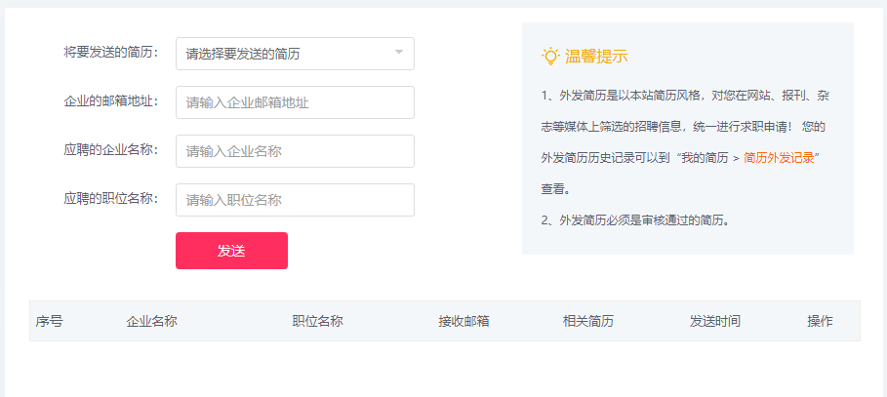
- 简历管理-隐私设置，设置简历隐私
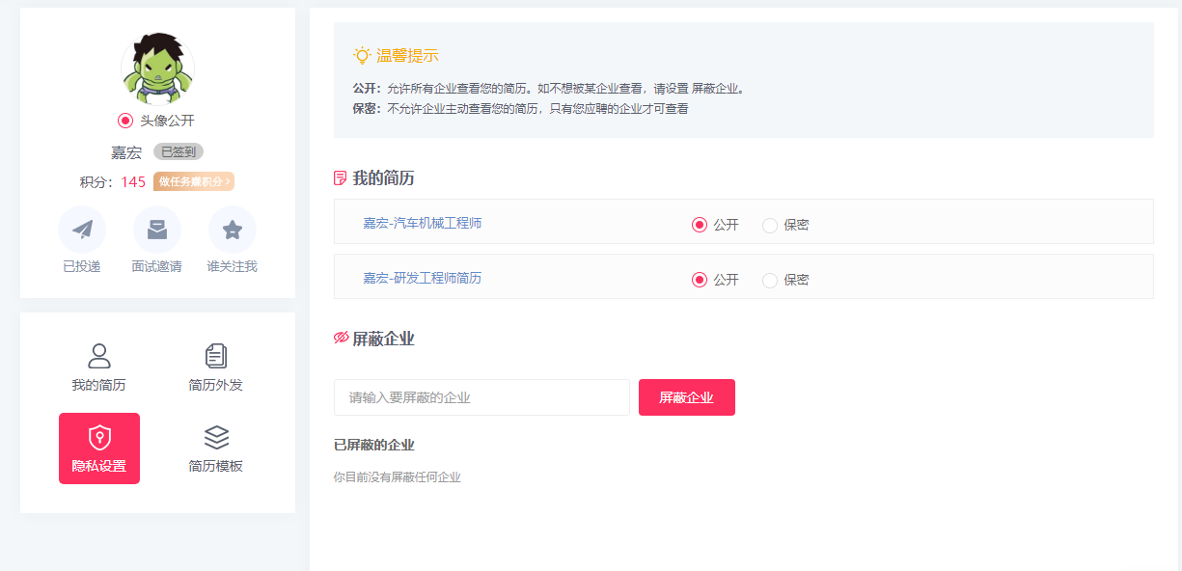
- 点击[公开]or[保密]，设置简历对外公开还是保密
- 输入要屏蔽的公司名称，点击[屏蔽企业]，就会在已屏蔽的企业中看到屏蔽结果
- 简历管理-简历模块，跳转到会员服务-增值服务
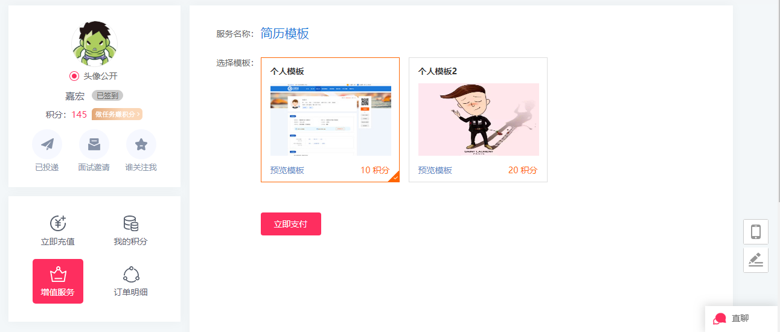

求职人员需要根据个人情况，如实填写个人简历。简历完整度高于50%的用户才可以投递简历，申请职位

1.2.2求职管理
- 求职管理-网络求职-面试邀请，查看收到的面试邀请记录
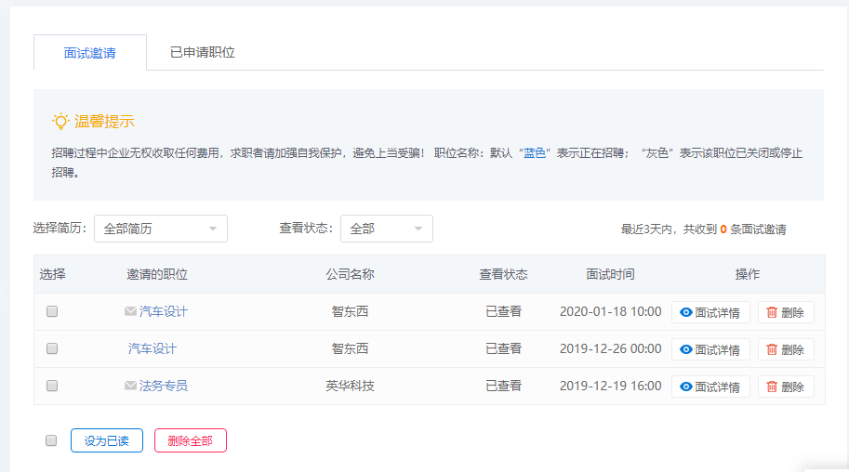
- 查看面试职位信息
- 查看企业信息
- 查看面试邀请
- 删除面试邀请记录
- 求职管理-网络求职-已申请职位，查看简历投递记录
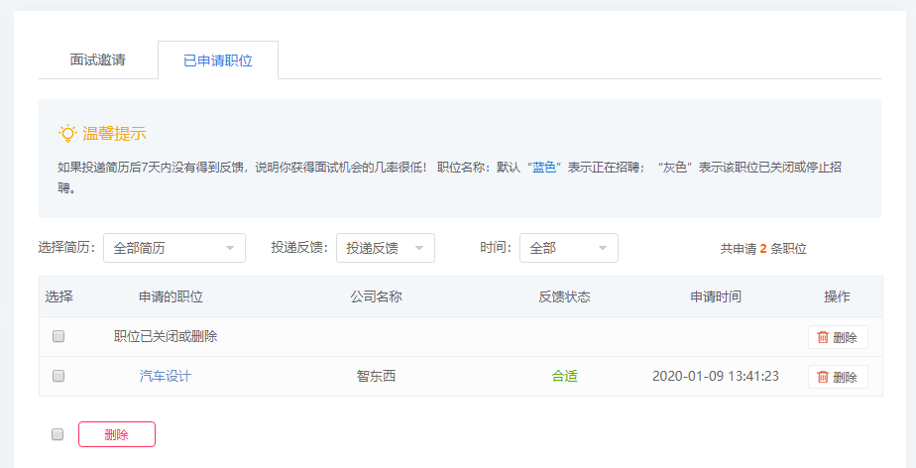
- 查看面试职位信息
- 查看企业信息
- 删除投递记录

2企业用户注册
- 用户访问招聘网站首页，鼠标悬浮在[注册]按钮之上，点击[企业注册]按钮，也可以通过下方响水就业人才企业版小程序访问。
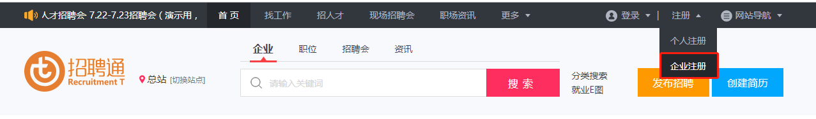

2.1邮箱注册
- 显示企业注册页面，依次输入企业名称、企业联系人、固定电话、手机号、用户名、邮箱、密码、确认密码，点击[注册]按钮，完成极验证操作，完成注册操作
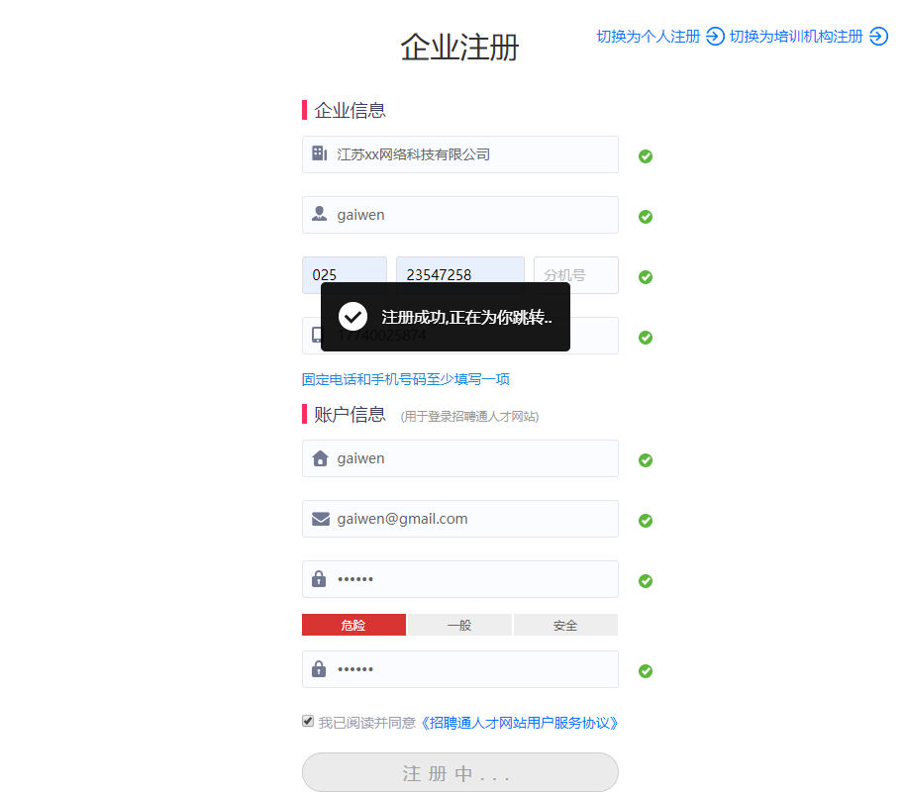
- 提示"注册成功，正在为您跳转"，自动跳转到激活邮箱页面
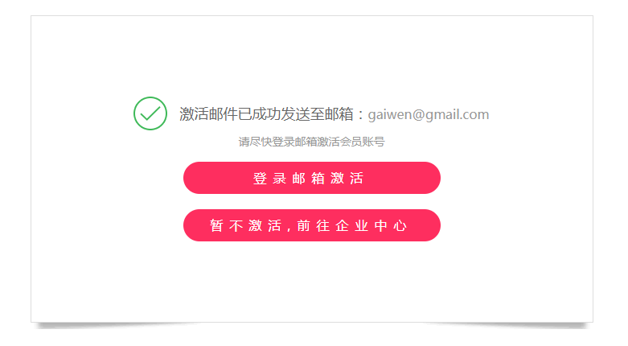
- 用户可以选择[登录邮箱激活],登录QQ邮箱，查看"邮箱验证"的邮件，点击验证地址
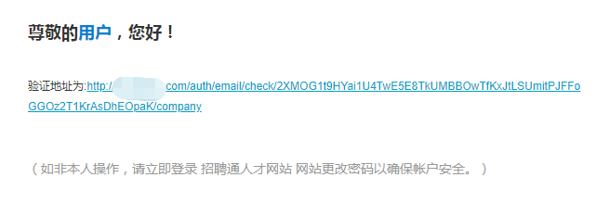
- 用户也可以选择[暂不激活，前往企业中心]，填写企业资料，企业资料没有完善之前，会员中心所有的功能模块均不能进场操作，会给出"请完善企业基本信息后，再进行其他操作"的提示
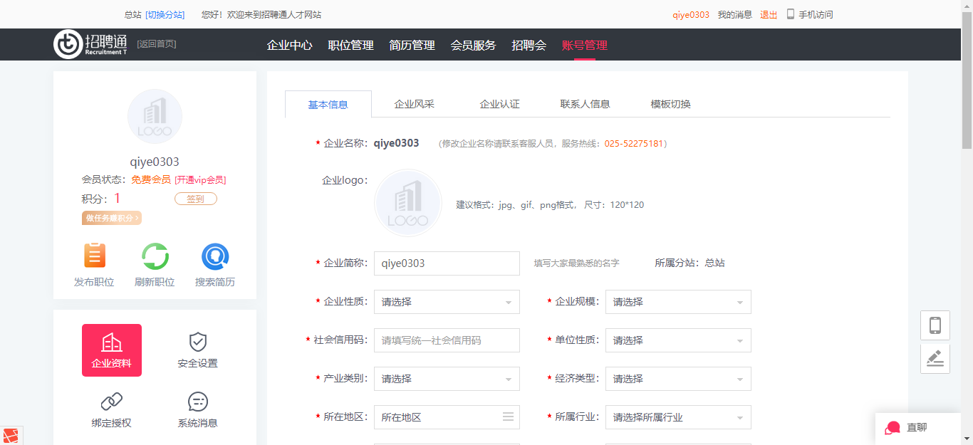
- 填写企业资料，填写完成后点击[保存]按钮，会给出"企业信息修改成功"的提示
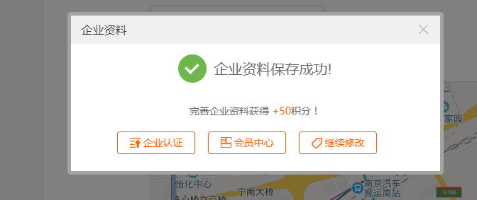
- 企业资料保存之后，点击企业认证跳转到企业认证页面，上传营业执照用户可以查看示例
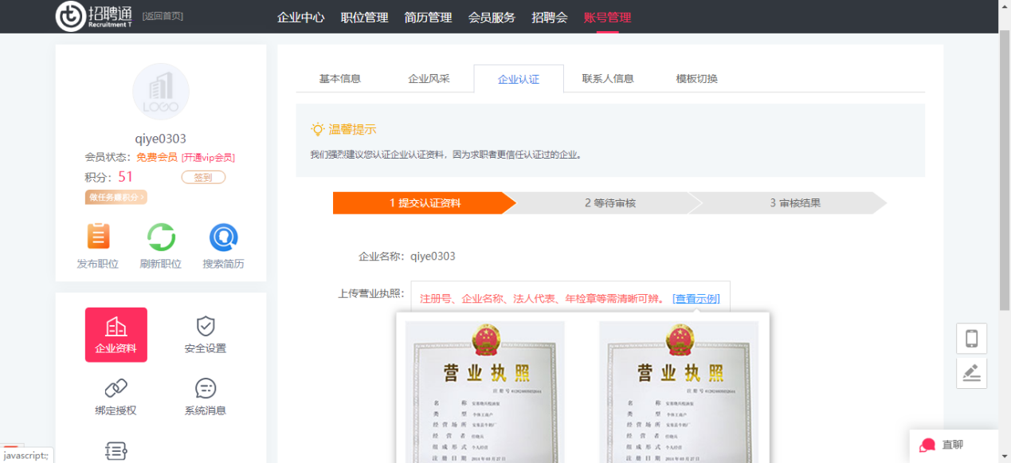
- 上传营业执照后，等待后台管理员进行审核操作
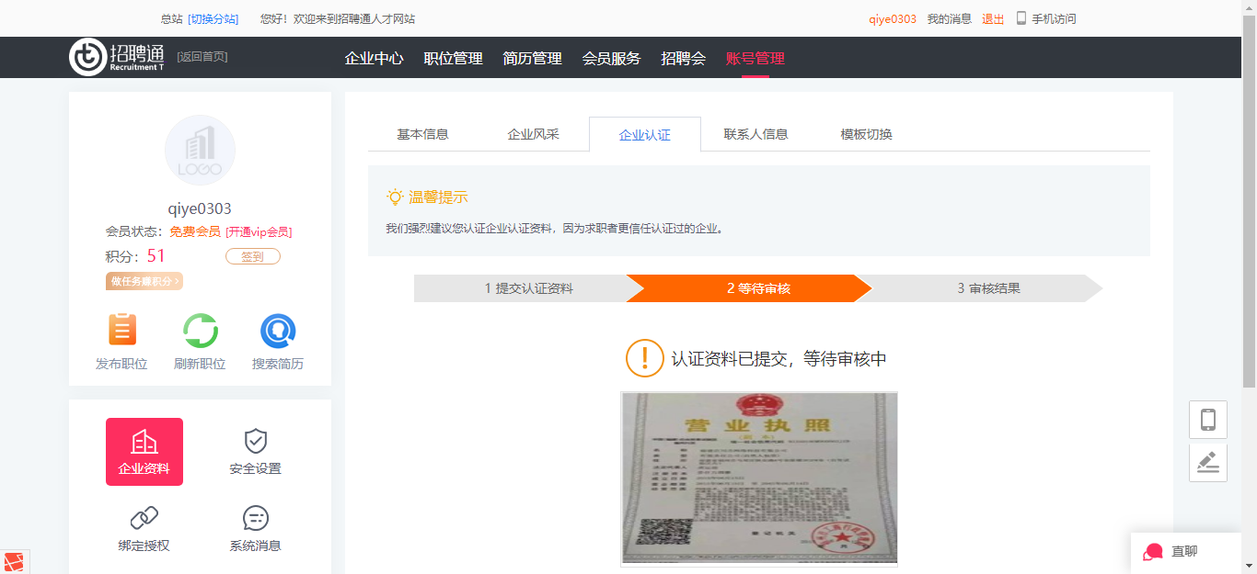

2.2企业中心
- 企业中心可以看到企业的相关信息
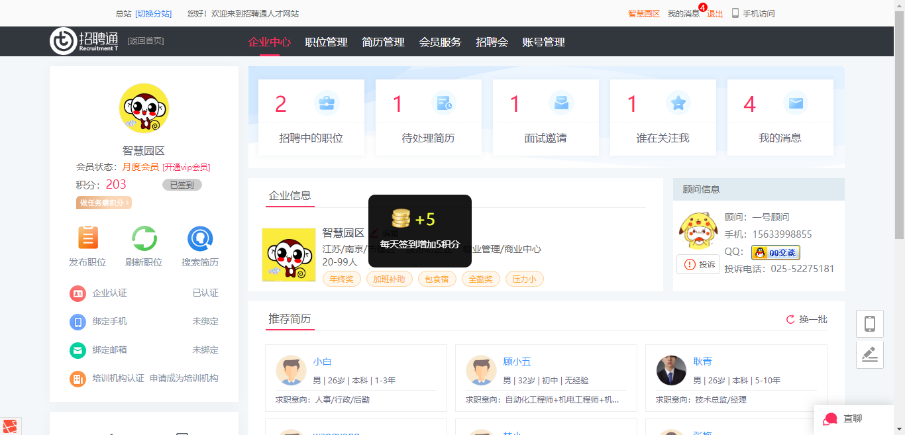
- 点击[发布职位]，跳转到职位管理-发布职位模块
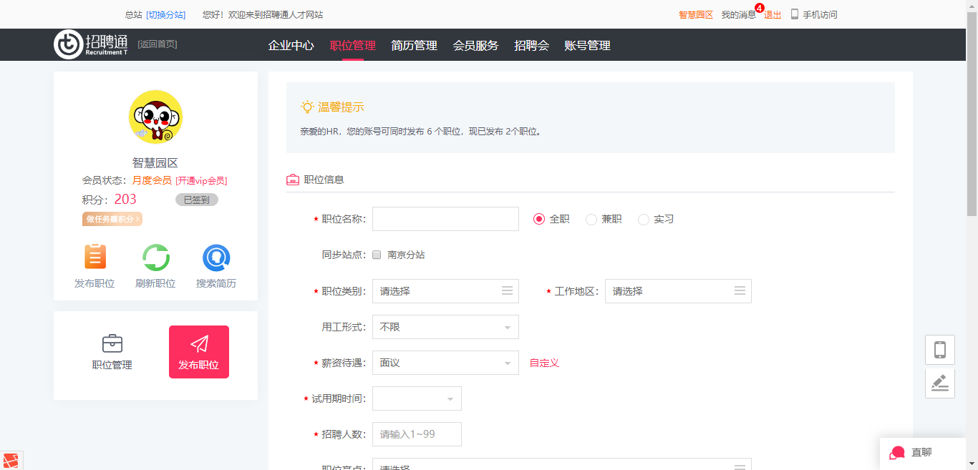
- 点击[刷新职位]，会将"招聘中的职位"同时进行刷新操作
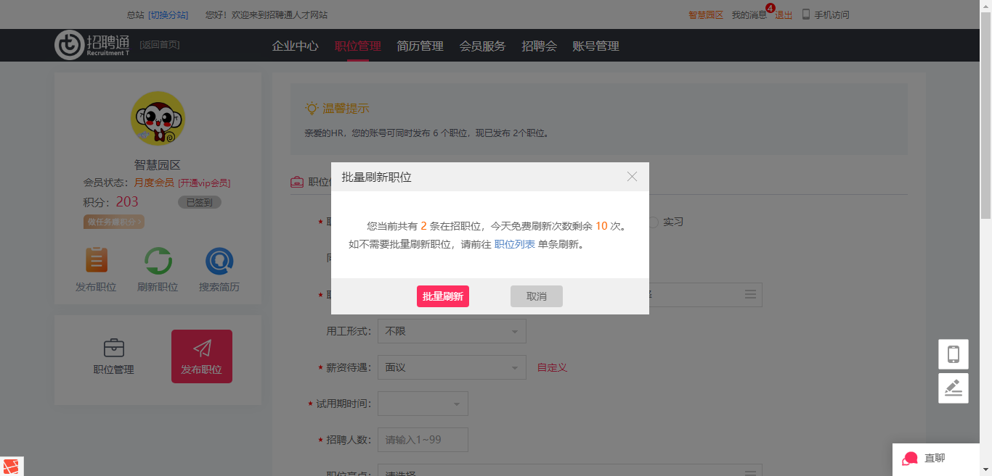
- 当企业没有发布招聘的位置，"招聘中的职位"为0时，点击刷新职位，页面提示"没有可以刷新的职位"
- 点击[编辑]，跳转到账号管理-企业资料模块
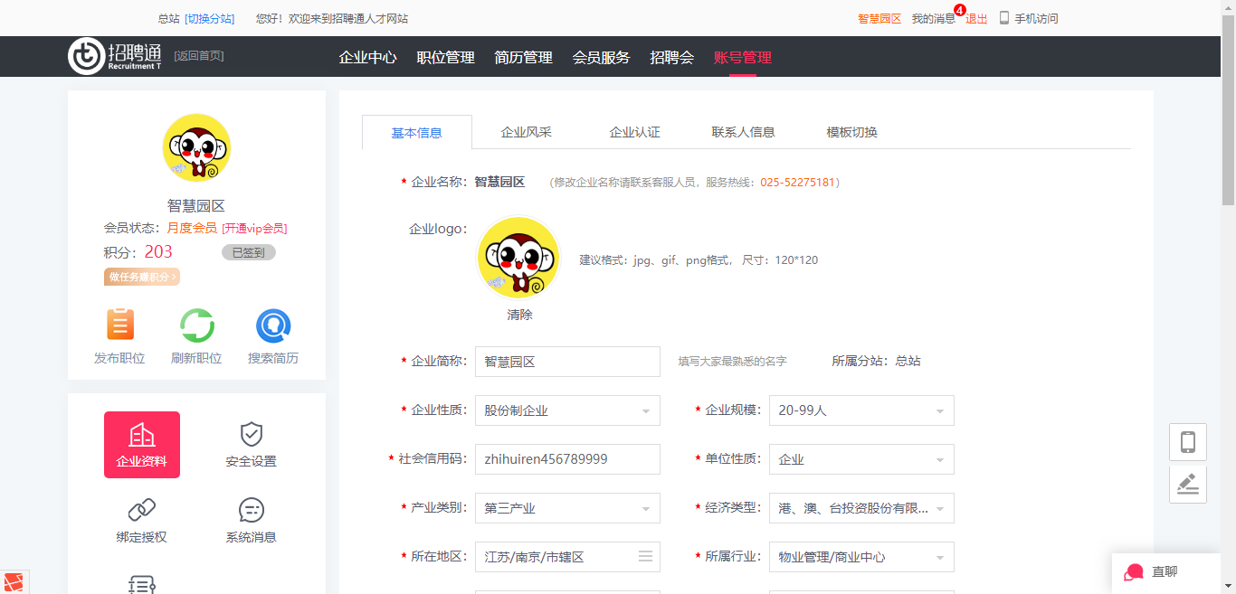
- 点击[手机认证]和[邮箱认证]，跳转到账号管理-账号安全-账号安全模块
- 点击[招聘中的职位]，跳转到职位管理-管理职位-发布中的职位模块
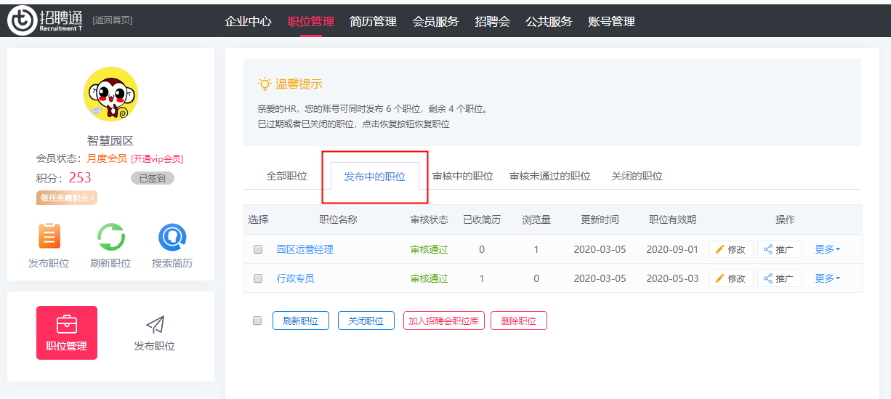
- 点击[待处理简历]，跳转到人才库-收到的简历
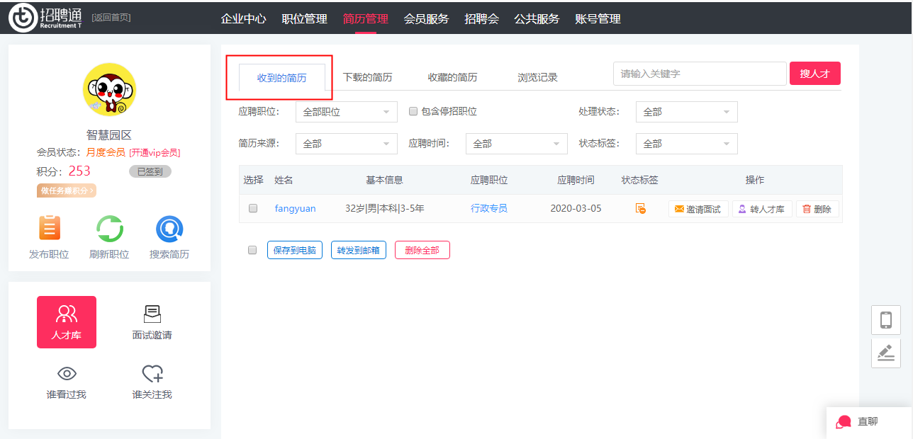
- 点击[面试邀请]，跳转到简历管理-面试邀请模块
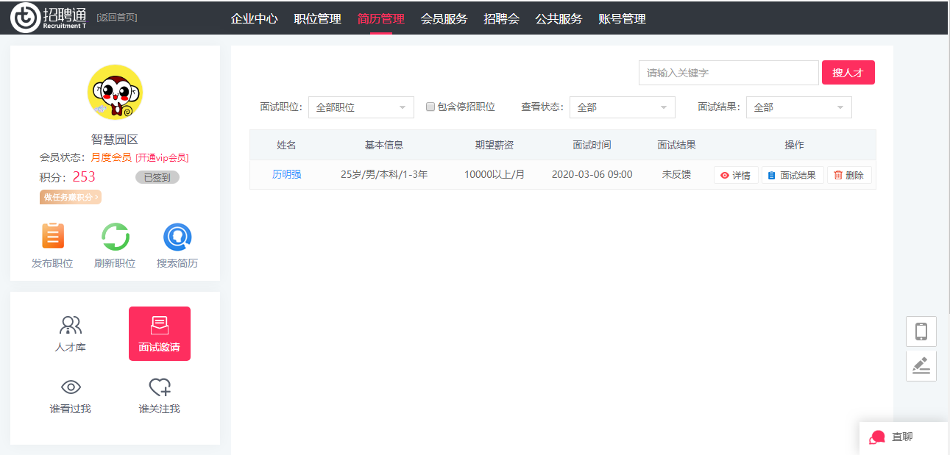
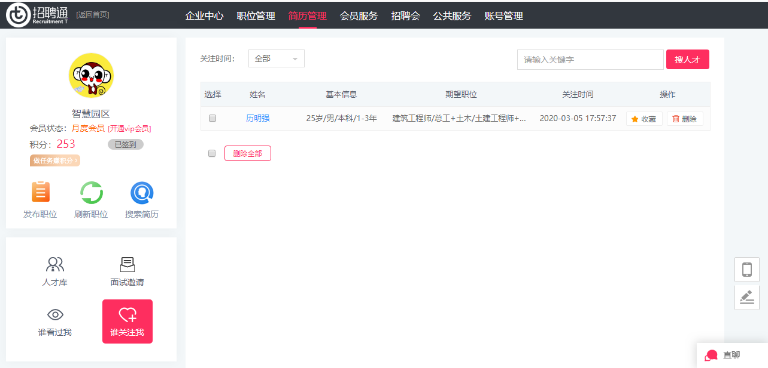
- 点击[我的消息]，跳转到账号管理-系统消息-系统消息模块
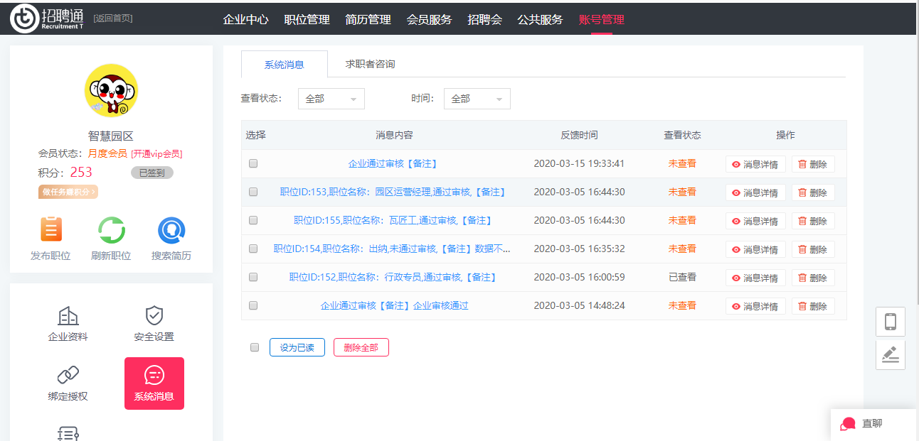

2.3职位管理
- 职位管理-发布职位，企业编辑招聘的职位，带*号为必填项，填写完成后点击[发布职位]

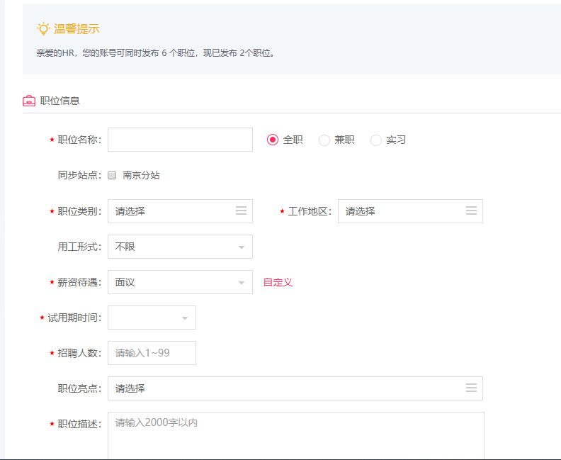
- 职位管理-管理职位，发布的职位可以在管理职位中看到，发布的职位需要在后台进行审核操作
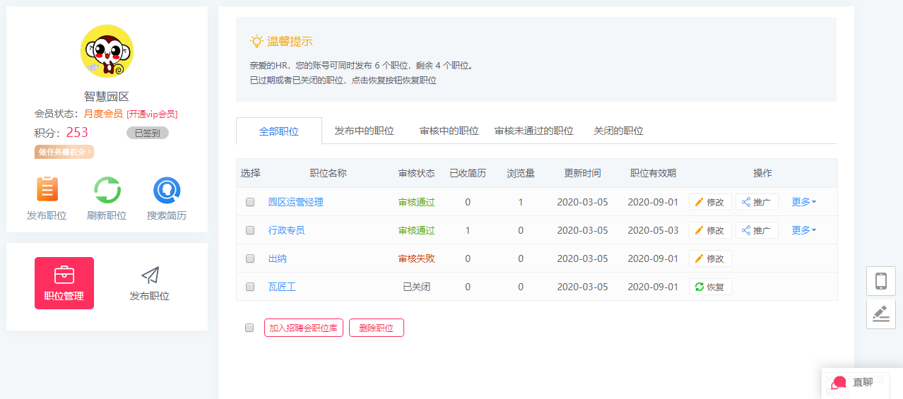
- 职位管理-管理职位，点击[职位名称]，查看详细招聘信息
- 职位管理-管理职位，点击[待处理简历]，查看简历管理-收到的简历
- 职位管理-管理职位，点击[刷新]，进行单条刷新操作
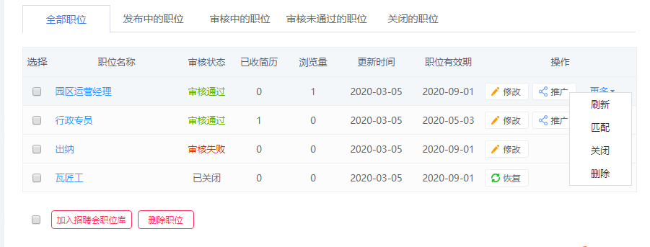
- 职位管理-管理职位，点击[转入招聘会职位库]，可以在现场招聘会&赴外招聘会&网络招聘会&蓝领招聘会&空中宣讲会-招聘会职位库中看到信息
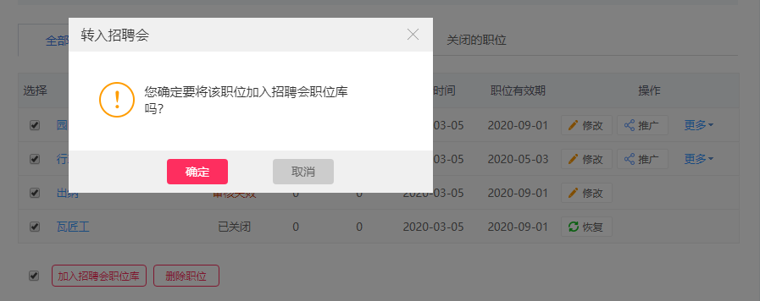
- 职位管理-管理职位，点击[修改]，修改发布的职位信息，如果修改前审核状态是审核通过，那么修改后审核状态变成审核中
- 职位管理-管理职位，点击[匹配]，会在招人才模块搜索合适的简历信息
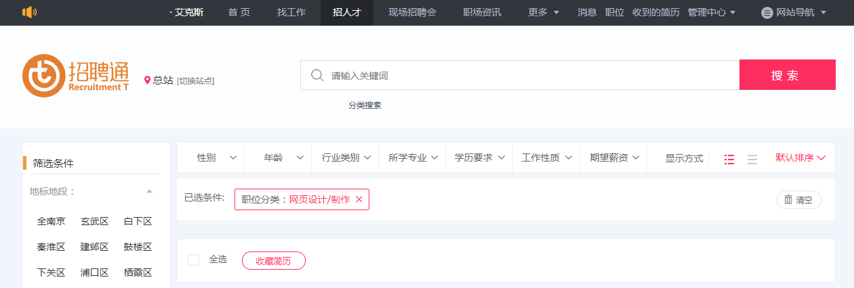

- 职位管理-管理职位，点击[删除]，删除后不能进行恢复
- 职位管理-管理职位，点击[分享到朋友圈]，手机扫描二维码进行分享操作
- 职位管理-管理职位，点击[职位置顶]，招聘职位更容易被浏览，使用积分兑换
- 职位管理-管理职位，点击[紧急招聘]，在首页紧急招聘栏中显示，使用积分兑换
- 职位管理-管理职位-发布中的职位，根据后台设置，显示审核通过的职位
- 职位管理-管理职位-审核中的职位，显示的是审核中的职位
- 职位管理-管理职位-审核未通过的职位，显示的是审核失败的职位
- 职位管理-管理职位-未显示的职位，关闭的职位点击[恢复]，可以恢复招聘信息
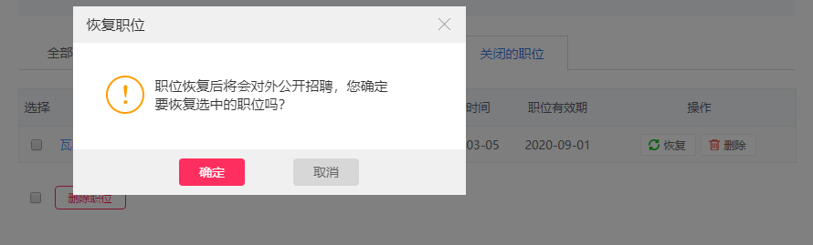

2.4简历管理
- 简历管理-才人库，查看个人用户投递的简历
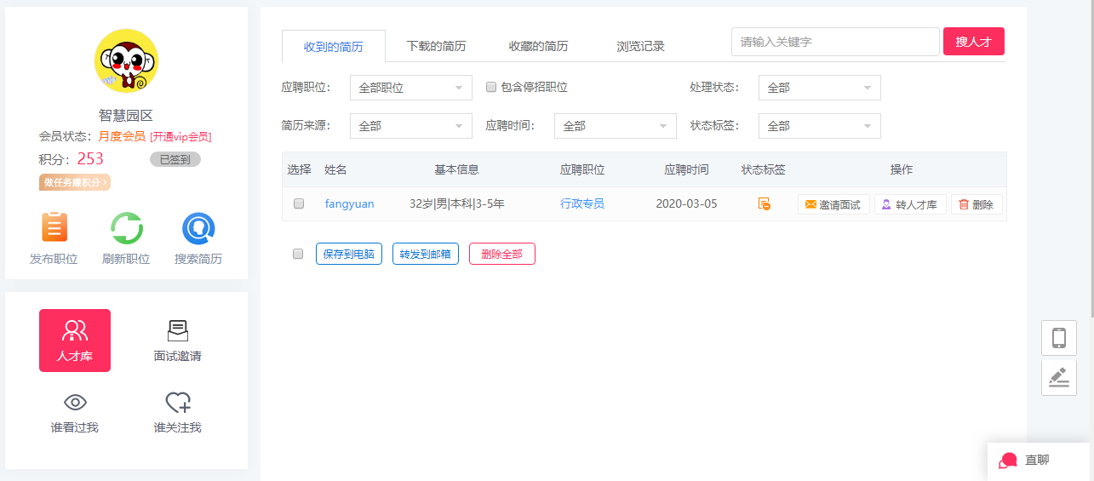
- 简历管理-人才库-收到的简历，点击[+]，标记状态，修改后显示已处理简历
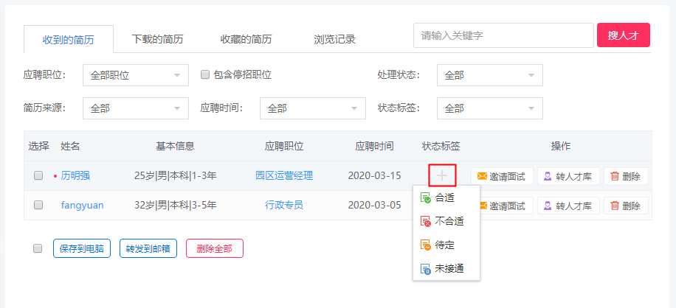
- 简历管理-人才库-收到的简历，点击求职人姓名，小红点会消失说明企业也查看了简历信息
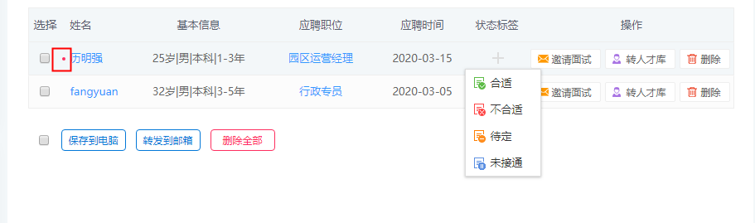
- 简历管理-人才库-收到的简历，点击职位名称，查看职位详情
- 简历管理-人才库-收到的简历， 可以进行邀请面试、转入人才库、删除操作
- 简历管理-人才库-收到的简历，邀请面试，填写面试邀请信息，点击[确定]按钮即可
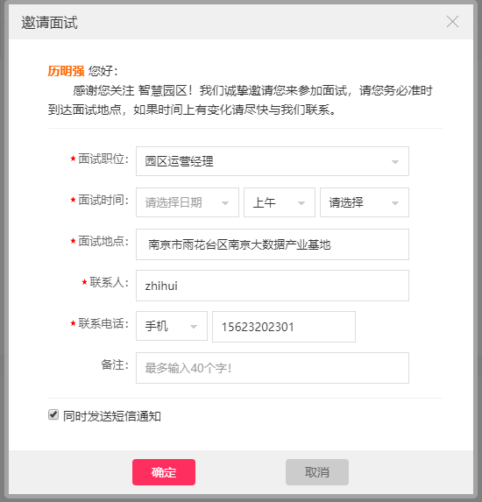
- 简历管理-人才库-收到的简历，转入人才库，可以在人才库-收藏的简历中看到
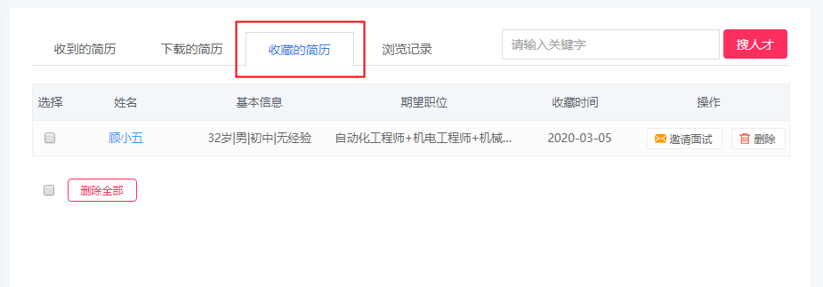
- 简历管理-人才库-收到的简历，删除投递简历，删除后将不能恢复
- 简历管理-人才库-收到的简历，勾选需要保存的简历，点击[保存到电脑]，下载简历到本地电脑
- 简历管理-人才库-收到的简历，勾选需要转发的简历，点击[转发的邮箱]，设置转发邮箱
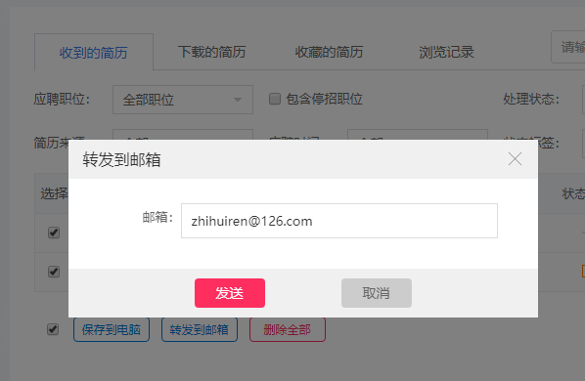
- 简历管理-人才库-下载的简历，查看企业下载的简历信息
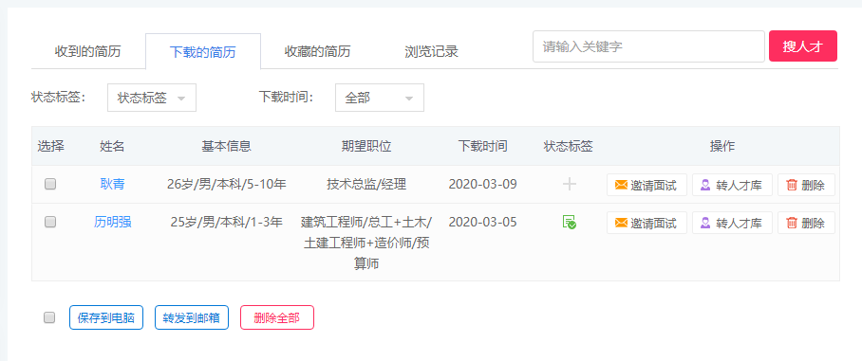
- 简历管理-人才库-浏览记录，查看企业浏览过的简历
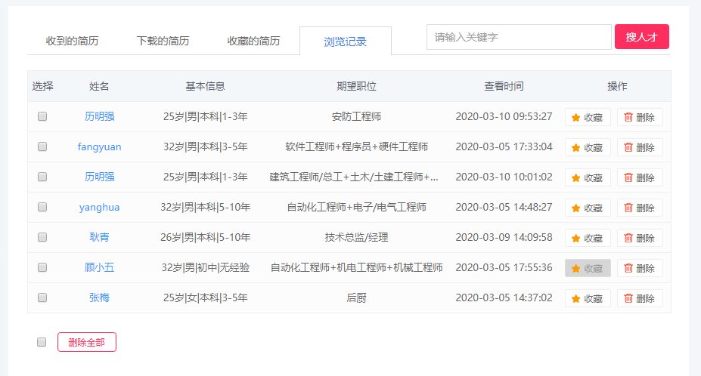
- 简历管理-面试邀请，查看发起的面试邀请记录
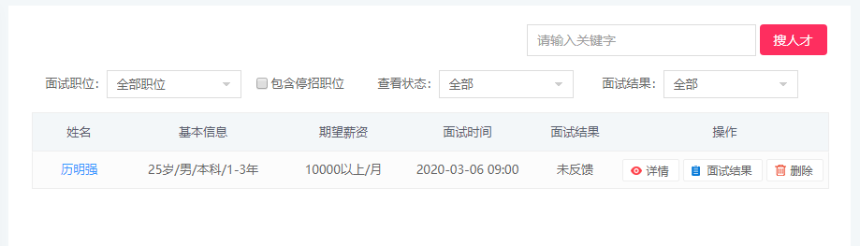
- 简历管理-面试邀请，点击[详情]按钮，查看面试详细信息
- 简历管理-面试邀请，点击[删除]按钮，删除面试邀请
- 简历管理-面试邀请，点击[面试结果]，查看面试结果记录
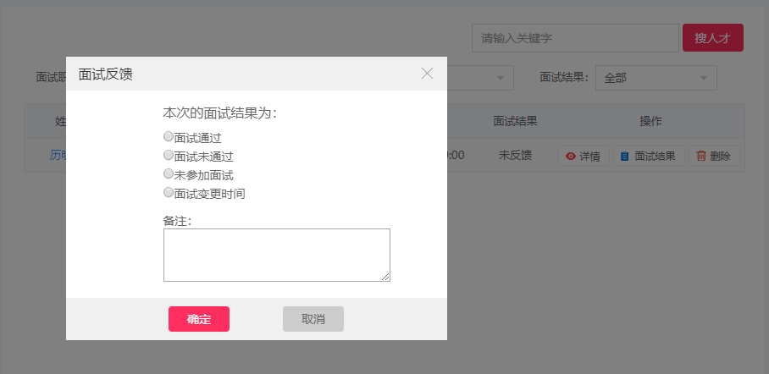
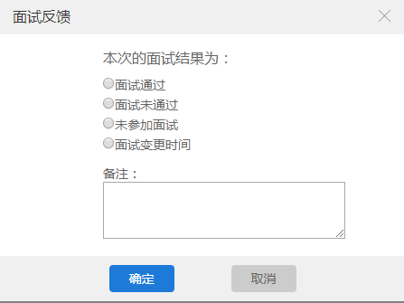
- 简历管理-谁看过我，查看谁看过我的记录
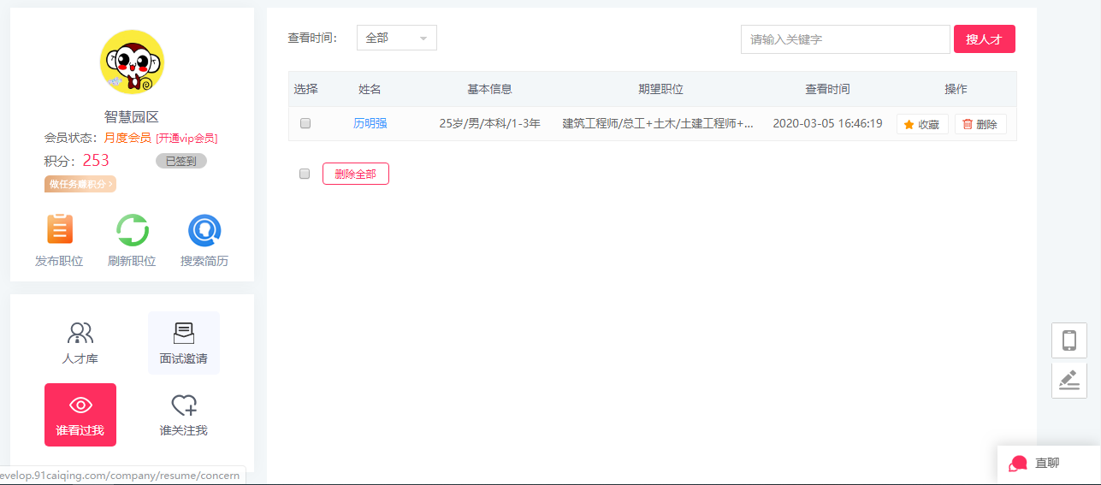
- 简历管理-谁关注我，查看谁关注我的记录，
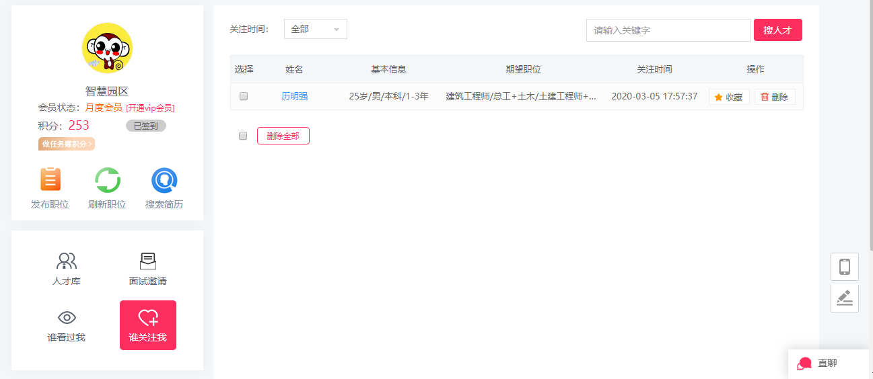

2.5网络招聘会
- 网络招聘会-近期招聘会，查看近期举办的网络招聘会信息
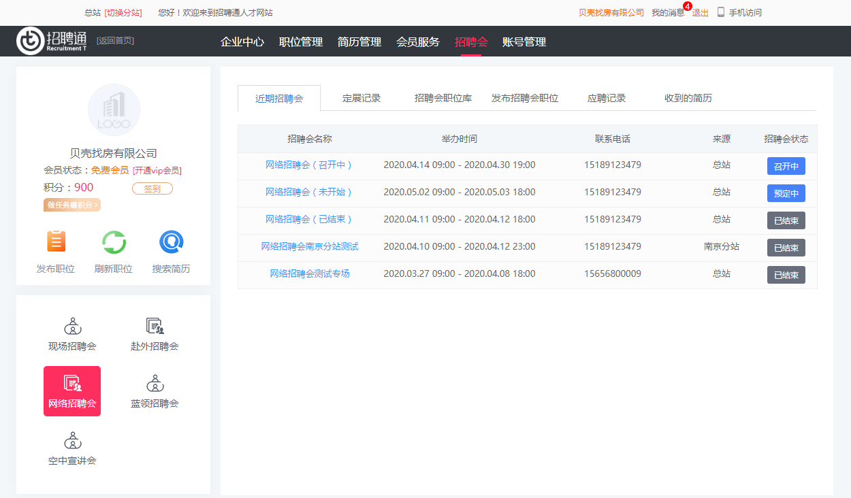
- 网络招聘会-近期招聘会，点击招聘会名称，查看招聘会详细信息
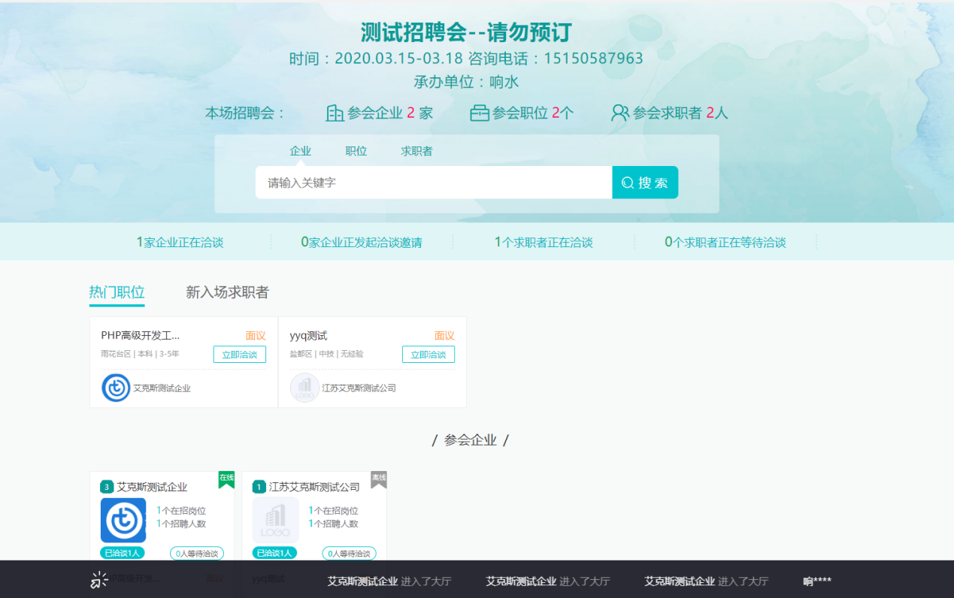
- 网络招聘会-近期招聘会，点击[召开中]，或者点击招聘会名称跳转到招聘会详情页面，点击[企业参会]或者[我要报名]企业报名
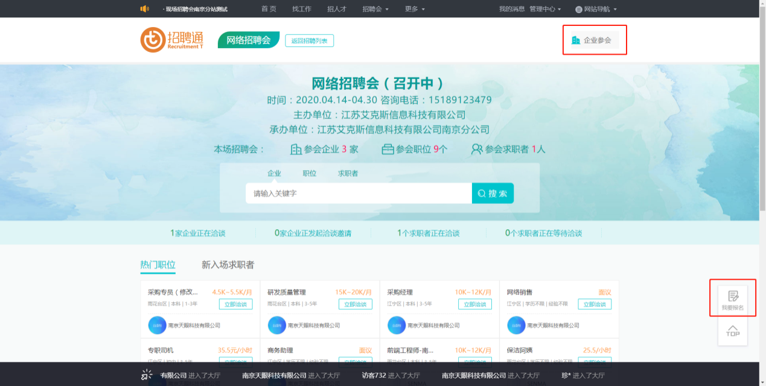
- 预定成功后自动跳转到招聘会-网络招聘会-定展记录页面
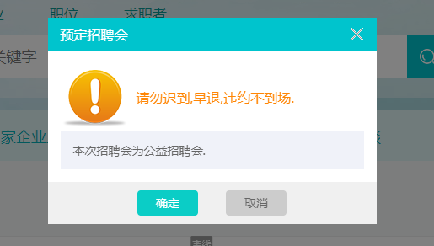
- 网络招聘会-定展记录，查看预定展位记录
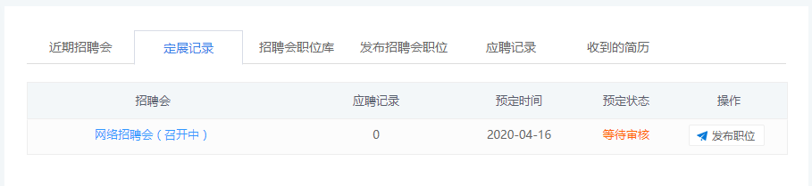
- 网络招聘会-定展记录，点击发布职位，可以查看、删除、添加参会职位
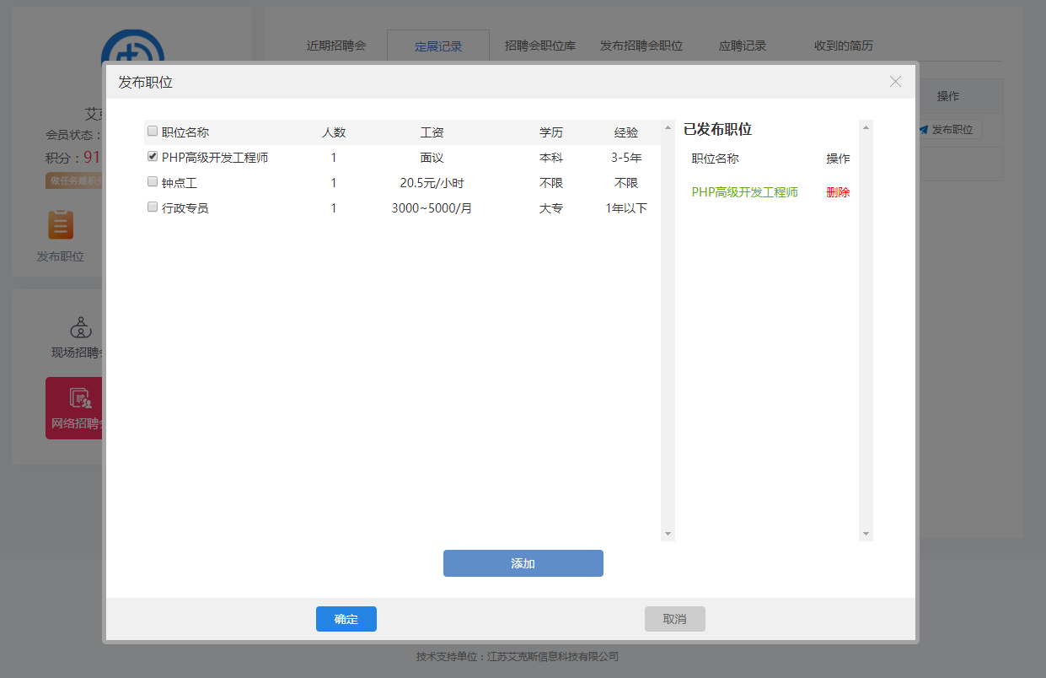
- 网络招聘会-招聘会职位库，查看招聘会职位信息
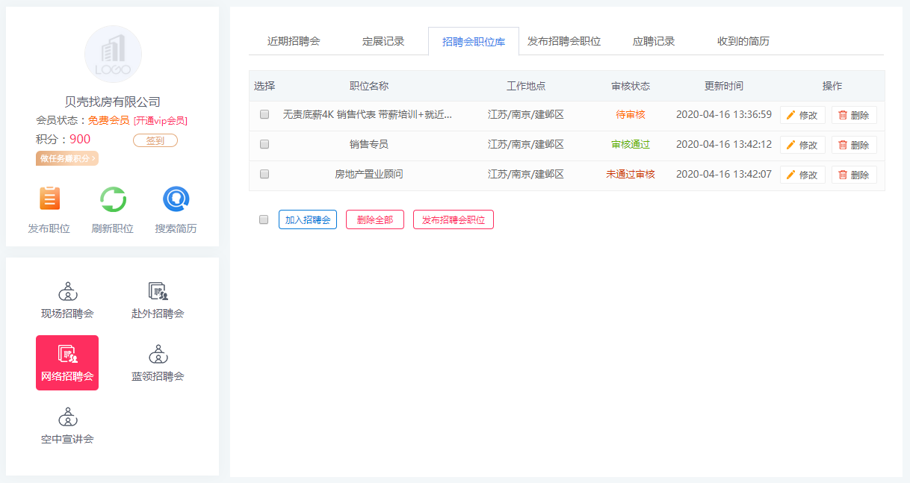
- 网络招聘会-招聘会职位库，点击[修改]，修改职位信息，如果修改前审核状态是审核通过，修改后审核状态变成待审核
- 网络招聘会-招聘会职位库，选择审核失败的职位，点击[加入招聘会]，操作失败
- 网络招聘会-招聘会职位库，选择审核通过或审核中的职位，点击[加入招聘会]，提示添加成功
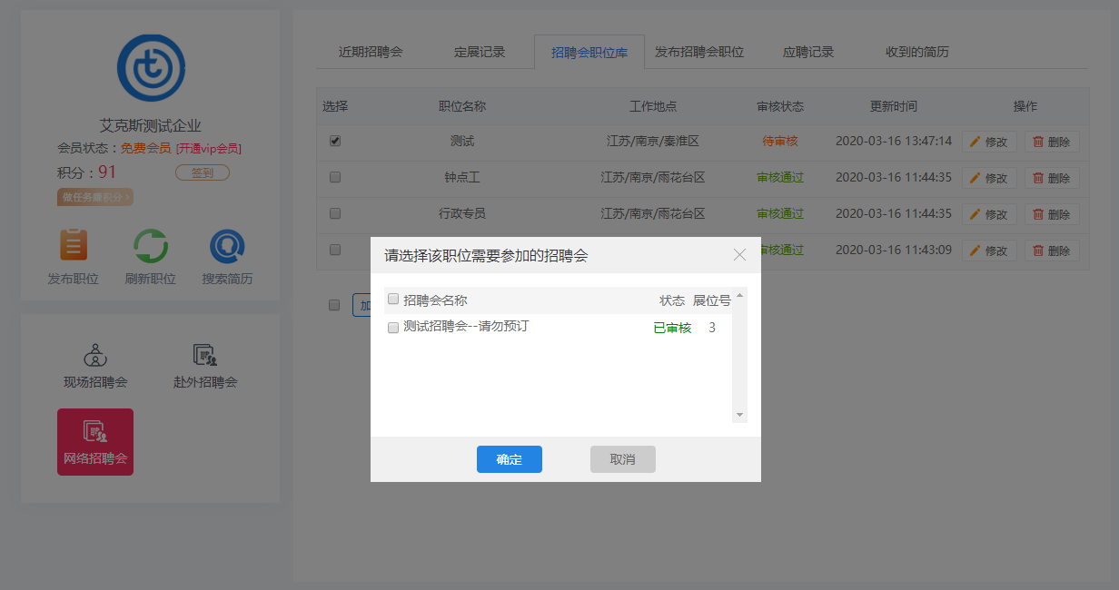
- 网络招聘会-招聘会职位库，重复添加到招聘会中，提示不可重复添加
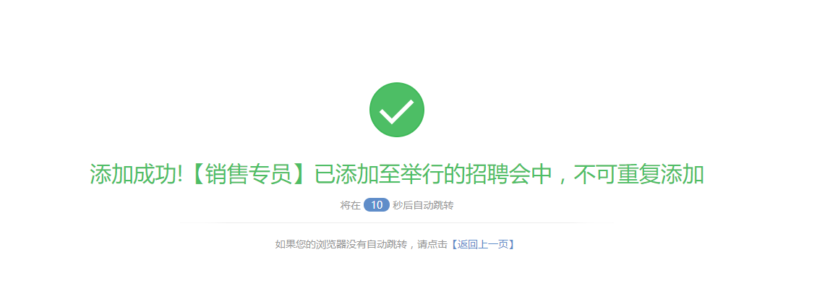
- 网络招聘会-招聘会职位库，点击[发布招聘会职位]，填写发布招聘会职位信息
- 网络招聘会-发布招聘会职位，填写发布招聘会职位信息，点击[发布职位]
- 网络招聘会-应聘记录，查看求职者应聘职位记录
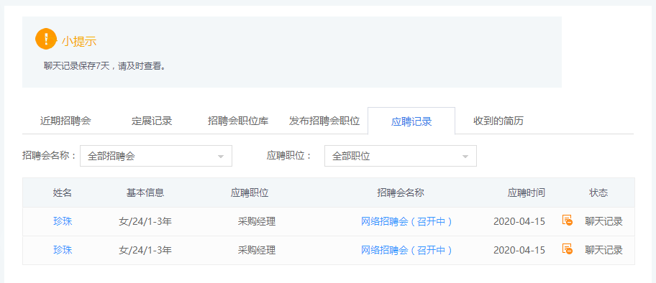
- 网络招聘会-收到的简历，查看收到的招聘会简历记录
